ŠTENEĆAK

Štenećak je akutna virusno oboljenje prvenstveno mladih pasa, ali i drugim mesojeda, kao što su lasice i rakuni.

ETIOLOGIJA
Uzročnik bolesti pripada porodici Paramyxoviridae i rodu Morbillivirus. Virus je antigeno i imunogeno srodan virusima boginja i goveđe kuge pa je moguća heterologna vakcinacija između tih virusa. Virus je osetljiv na etar i brojne fizičke i hemijske faktore. Uzročnik u spoljašnjoj sredini brzo propada (za 15 min na 15°C i za 20 minuta u seroznom eksudatu).
EPIZOOTIOLOGIJA
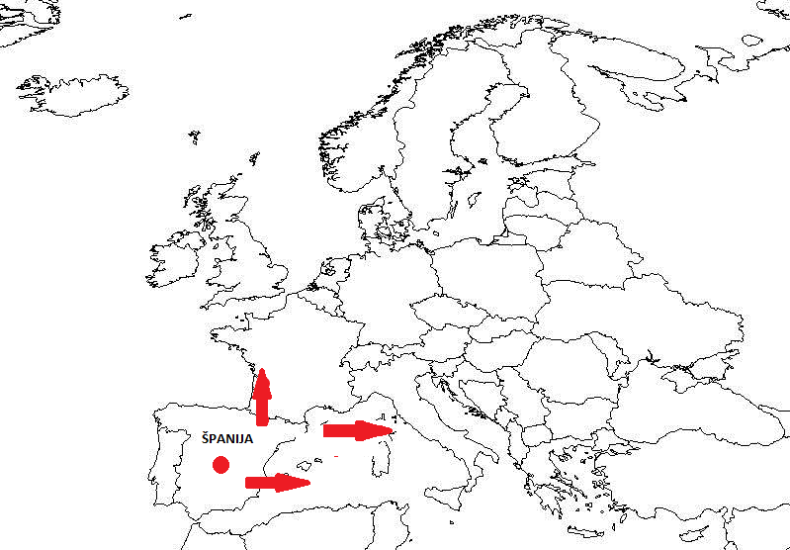
Bolest je raširena po čitavom svijetu, a naročito u urbanim sredinama. Bolest se prvi put spominje u Španiji 1791 godine, a smatra se da je u Španiju unesena iz Perua. Bolest se širila Evropom, a zatim po cijelom svijetu.

Slika 1, širenje bolesti
KLINIČKA SLIKA
Inkubacija bolesti traje 3 do 6 dana ili nešto duže, a razvoj kliničkih simptoma bolesti zavisi od virulencije uzročnika, otporosti životinje, starosti itd. U zavisnosti od ovih faktora oblici bolesti mogu biti različiti : subklinički, blagi, akutni (crevni, plućni, kožni, nervni), hronični i atipični oblik.
Akutni tok bolesti počinje povećanjem tjelesne temperature koja iznosi oko 41°C i koja se odvija u dve faze.
Prva febrilna faza nastaje nakon inkubacije i traje 8 do 48 sati, a posledica je viremije. Pored povišenja tjelesne temperature pas ima smanjen apetit. Nakon prve febrilne faze nastaje zatišje bez povišenja tjelesne temperature i to traje 1 do 2 dana. Za to vrijeme životinja može da izgleda zdravo. Posle zatišja nastaje druga febrilna faza i traje različito dugo, u zavisnosti od otpornosti organizma i zahvaćenih organa. Bolest može da završi smrću za 2 do 3 dana u perakutnom toku što je rijeđe.
Druga febrilna faza je praćena vidljivim simptomima u vidu seroznog iscetka iz nosa, mukopurulentnog iscetka iz očiju, apatijom, tjelesnom temperaturom oko 40°C, anoreksijom, a zatim se javljaju i znaci poremećaja digestivnog trakta u vidu povraćanja i proliva.

DIJAGNOZA
Laboratorijska dijagnoza nije uobičajena kod štenećaka. Dijagnoza bolesti postavlja se na osnovu anamneze (nevakcinisane životine), epizootioloških podataka (bolest se češće javlja zimi), kliničke slike, patomorfoloških promena i patohistološkim nalazom inkluzija u epitelnim ćelijama repiratornog, digestivnog i urinarnog trakta i u ćelijama mozga (ganglijske ćelije, glija ćelije, astrociti) u skoro 70% slučajeva. Kao pomoćna metoda koristi se imunoflorescencija. Na osnovu kliničke slike teško je postaviti dijagnozu jer se karakteristični simptomi bolesti javljaju pri kraju bolesti. U krvnoj slici se zapaža limfopenija, trombocitopenija i anemija. Na perifeernom razmazu krvi (Wright Leishman boje) nalaze se inkluzije u limfocitima i eritrocitima. U cerebrospinalnoj tečnosti se zapaža porast proteina.

TERAPIJA
U inicijalnom stadijumu viremije tj.na početku bolesti (prva 2 do 3 dana) terapija se može sprovoditi hiperimunim serumom ili γ globulinima. Kada se pojave simptomi bolesti terapija ne garantuje uspeh. Da bi se sprečile sekundarne bakterijske infekcije koje su česte kod štenećaka daju se antibiotici širokog spektra ili sulfapreparati. Za podizanje opšte otpornosti organizma i zbog anoreksije daju se vitamini B kompleksa, vitamin C, A i D. Ishrana životinje je takođe od značaja u terapiji bolesti i podrazumeva davanje hrane sa dosta belančevina i ugljenih hidrata, a malo masti.

PARVOVIROZA PASA
Parvovirusna infekcija pasa je visokokontagiozna zarazna bolest najčešće mladih pasa.

ETIOLOGIJA
Uzročnik bolesti je pseći parvo-virus 2), mali DNK virus, ikozaedralne simetrije, iz familije Parvoviridae i roda Parvovirus.

EPIZOOTIOLOGIJA
Parvovirusni enteritis pasa je prvi put opisan u Evropi, a kao samostalni klinički entitet parvoviroza je utvrđena u Americi 1978 godine i danas se javlja širom sveta. Bolest je prepoznata zbog toga što su makroskopske i mikroskopske promene kod parvoviroze pasa bile iste kao kod mačaka obolelih od panleukopenije uzrokovane mačjim parvovirusom. Pored pasa na infekciju su prijemčivi i divlji kanidi (vuk, lisica i dr.) koji predstavljaju rezervoar oboljenja za pse. Izvor zaraze su obolele životinje i kliconoše.

KLINIČKA SLIKA
Inkubacija bolesti je 3 do 8 dana. Životinje mogu inficirati, a da nemaju kliničke znakove bolesti. Klinička slika bolesti zavisi od količine virusa koji se unese u organizam, od starosti životinje, stresa, razvoja sekundarnih bakterijskih infekcija itd. Klinička slika može da varira od blage infekcije koja se manifestuje pojavom proliva pa do perakutnog toka koji završi uginućem za 24 časa.
Bolest se manifestuje znacima letargije, apatije, anoreksije, povraćanjem, dijarejom i dehidracijom. Puls je ubrzan, a telesna temperatura u početku bolesti može biti povišena i iznositi 40 do 41°C , a posle dva dana bolesti opada i može biti normalna ili subnormalna. Ukoliko tijelesna temperatura padne na 35°C to je loš prognostički znak jer predstavlja početak vazomotornog kolapsa. Ovi simptomi se uglavnom razviju za 5 do 7 dana nakon infekcije, a smrt u većini slučajeva nastaje za 48 do 72 sata.

DIJAGNOZA
Dijagnoza se postavlja na osnovu anamneze, kliničkih simptoma i laboratorijske dijagnoze. Na osnovu analize krvne slike mogu se isključiti druga oboljenja sa sličnom kliničkom slikom.

TERAPIJA
Terapija je simptomatska, a u stadijumu viremije se može dati hiperimuni serum.

ZARAZNI HEPATITIS PASA
Zarazni hepatitis pasa je veoma kontagiozno, akutno oboljenje koje se manifestuje upalom jetre kod štenadi često sa letalnim ishodom, dok kod odraslih pasa bolest protiče u vidu inaparentne infekcije.

ETIOLOGIJA
Uzročnik bolesti je pseći adenovirus tip 1 virus koji pripada grupi DNA virusa, familiji Adenoviridae i rodu Mastadenovirus. Virus je antigenski veoma srodan psećem adenovirusu tip 2.

EPIZOOTIOLOGIJA
Bolest je veoma kontagiozna i brzo se širi među psima jer je uzročnik dosta otporan u spoljašnjoj sredini, kliconoštvo traje dugo, a virus se putem mokraće može izlučivati i do 6 meseci nakon prestanka oboljenja. Na infekciju su najosetljivija štenad starosti 1.5 do 3 meseca i nevakcinisani dok se kod starijih pasa najčešće javlja inaparentna infekcija.

KLINIČKA SLIKA
Inkubacija bolesti iznosi 3 do 9 dana. Bolest u većini slučajeva protiče u latentnom ili blažem obliku. Klinička slika bolesti može veoma da varira, od blagih kliničkih simptoma bolesti pa do iznenadnih uginuća, a bolest može imati perakutan, akutan i hroničan tok. Mlade životinje su najosetljivije na infekciju i kod njih najčešće dolazi do ispoljavanja kliničkih simptoma bolesti.

DIJAGNOZA
Na osnovu kliničkih simptoma bolesti može se postaviti sumnja na oboljenje (zamućenje rožnjače 7-10 dana od infekcije i blue eye). Sigurna dijagnoza se postavlja na osnovu laboratorijskih pretraga. Virus se može izlovati iz sekreta, krvi, mokraće i dr.

RIKECIOZA

ETIOLOGIJA
U rod Rikettsia svrstane su brojne vrste bakterija odgovorne za tešku patologiju kako u ljudi tako i u pasa. Patogenost R. conorii do danas se čini vrlo ograničenom i još uvijek je nedovoljno istražena.

KLINIČKA SLIKA
Bez obzira na visoku seroprevalenciju (26-60%) koja je zabilježena u pasa u nekim zemljama, slučajevi bolesti uzrokovani s R. conorii u literaturi su opisani sporadično. Glavni klinički simptomi su jedno akutno febrilno stanje i letargija; ponekad bolovi u zglobovima i izraženi limfni čvorovi. Laboratorijskim pretragama uočavaju se trombocitopenija, anemija, lagano povišenje vrijednosti jetrenih enzima i hipoalbuminemija.

DIJAGNOZA
Indirektnim imunofluorescentnim testom mogu se dokazati protutijela anti- Rickettsia conorii. Seroprevalencija je visoka ali prisutnost titra protutijela ne odgovara manifestaciji bolesti u tijeku. U opisanim kliničkim slučajevima bila je dokazana kao serokonverzija i prisutnost visokog titra protutijela IgM.

TERAPIJA I LIJEČENJE
Psi bi trebali biti preventivno tretirani protiv krpelja prije početka sezone rizika (od kraja veljače ili početka ožujka), i preferirajući proizvode koji se dobro podnose, koji imaju dugo trajanje ( Kiltix ) i koji sadrže djelotvorne repelente protiv krpelja ( Advantix ). Tretiranje pasa bi se trebalo ponavljati u cijelom razdoblju rizika, sve do kraja rujna ili kraja studenoga što ovisi i o području.
Nakon što je pas bio u zoni rizika važno ga je dobro pregledati. Dijelovi tijela koje krpelji preferiraju za uzimanje krvnog obroka su prepone, pazusi, glava i prsni koš.
Budući nije poznato vrijeme prijenosa uzročnika tijekom uzimanja krvnog obroka važno pravilo je što je moguće prije vrlo pažljivo odvojiti krpelja s psa i ne ostaviti usni aparat zaboden u koži domaćina. Nužno je upotrebljavati isključivo pincete, napraviti rotirajući pokret s pincetom i pri tome paziti da se pretjerano ne pritisne abdomen krpelja.
www.maturski.org

